ERM Test Case

1. 环境搭建:

1) 安装Tianshan服务, 并按实际需求配置所需要的服务
Weiwoo
RtspProxy
EgdeRM
ModSvc
ContentStore
Sentry
SiteAdmin
EventChannel
EventGateWay

2) 创建ServiceGroup, Streamer ,Storage and mount application
Streamer 可以使用DummySS来做测试使用

3) 配置相对应的StreamLink和StorageLink
StreamLink的Type为: SeaChange.IpEdge.EdgeRM 和 SeaChange.NSS.EdgeRM
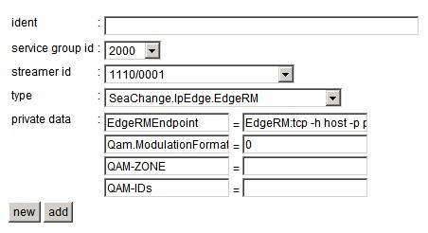
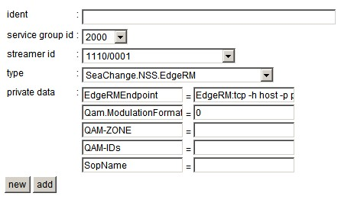
其中SeaChange.NSS.EdgeRM是跟NGOD做连调测试的.
StreamLink上Attribute的含义:
EdgeRMEndpoint: 要连接EdgeRM service 的 IP 和Port
Qam.ModulationFormat: 暂时不做此参数的检查
QAM-ZONE: QAM Device的Zone
QAM-IDs: QAM Device List
SopName: 与NGOD一起使用
说明:
一个StreamLink上可以同时指定QAM-ZONE和QAM-IDs, 也可以单独只指定QAM-Zone或者QAM-IDs或者两个都不指定.
- 只指定QAM-ZONE时, ERM会根据QAM-ZONE来选择这个Zone下所有的QAM Device,然后根据ServiceGroup在已选择的QAM Device List中选择合适的Channel.
- 只指定QAM-IDs时, ERM会在指定的QAM Device根据SerivceGroup来选择合适的Channel
- 如果QAM-ZONE和QAM-IDs都指定, ERM会根据Zone列出这个Zone下所有的QAM Device, 然后把QAM-IDs中不在这个Zone的QAM Device过滤掉, 然后在已经选择好的QAM Device中根据根据SerivceGroup来选择合适的Channel
假设在Zone = SeaChange.ShanHai
ERM中Zone值为 ShanHai.ChangeNi的QAM Device为: QAM1; QAM2; QAM3; QAM4;
Zone 值为ShanHai.PuTuo的QAM Device为: QAM5; QAM6; QAM7;
在StreamLink中
QAM-ZONE: ShanHai.ChangeNi
QAM-IDs: QAM1; QAM2; QAM5; QAM7;
在ERM中处理中. 选择的结果是只在QAM1和QAM2这两个Device的中根据SerivceGroup来选择合适的Channel
- 如果QAM-ZONE和QAM-IDs都不指定, 则会在所有的QAM Device根据SerivceGroup来选择合适的Channel

2. 异常Case

1) 参数不正确
a) ServiceGroup 不匹配
StreamLink上的ServiceGroup是2000, 但ERM的QAM Device中没有ServiceGroup为2000的Channel
b) (StreamLink中只指定了QAM-ZONE) 在指定的QAM-ZONE下没有合适的channel
c) (StreamLink中只指定了QAM-IDs) 在指定的QAM-IDs 内没有合适的channel
d) (StreamLink中同时指定了QAM-ZONE和QAM-IDs) 指定了QAM-ZONE和QAM-IDs, 但是两个没有交集

2) 资源不够
假设EdgeRM service中有一个QAM Device: QAM1, 其中有两个Port, 每个Port上有两个Channel, 每个Channel的情况如下:
ChannelName | MaxSession | LowBandWidth | HighBandWidth
QAM1/1.0 | 200 | 200Kbps | 750000Kbps
QAM1/1.1 | 200 | 200Kbps | 750000Kbps
QAM1/2.0 | 200 | 200Kbps | 375000Kbps
QAM1/2.1 | 200 | 200Kbps | 375000Kbps

REQUEST:
SETUP rtsp://10.50.15.40/60010000?assetUid=3B9ACF10 RTSP/1.0
CSeq: 14
User-Agent: ITVLibrary 1.0; amino
Transport: MP2T/DVBC/QAM;unicast
TianShan-Version: 1.0
TianShan-ServiceGroup: 2000
TianShan-AppData: smartcard-id=0000000001;device-id=000000000000;home-id=1234567890;purchase-id=111

BandWidth 不够 和MaxSession个数不够
a) 假设一个请求所需求的带宽为 bandwidth = 3750000bps, 那么在QAM1上请求的Session个数为: 600
在Channel QAM1/2.0 和QAM1/2.1上由于带宽限制最多只能有100个Session.
ChannelName | MaxSession
QAM1/1.0 | 200
QAM1/1.1 | 200
QAM1/2.0 | 100
QAM1/2.1 | 100
b) 假设一个请求所需求的带宽为 bandwidth = 1875000bps, 那么在QAM1上请求的Session个数为: 800
在Channel QAM1/1.0 和QAM1/1.11上由于MaxSession限制最多只能有200个Session.
ChannelName | MaxSession
QAM1/1.0 | 200
QAM1/1.1 | 200
QAM1/2.0 | 200
QAM1/2.1 | 200

3. 压力测试
用TsHammer发Request,通过MOD来点流, 配置项参照(1.环境搭建)
在命令行运行
C:\TianShan\bin>TSHammer.exe -c c:\TianShan\etc\Rtspscript_60010000_QAM_2001_NSS
.xml -l c:\TianShan\bin\ts.log
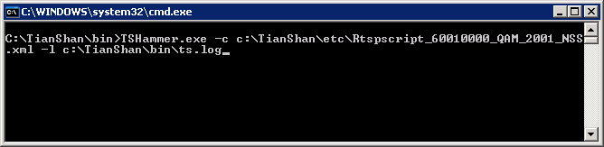
在EdgeRM Service的Log: EdgeRm.log中搜索类似下面三句的Log, 将同一个Session下面三个操作所花的时间相加即为创建一个Allocation的时间.
alloc[5x82VVV50ElIOdpk3Ib6f9] leave createAllocation() took 0 ms
alloc[5x82VVV50ElIOdpk3Ib6f9:NotProvisioned(0)] leave enter() took 15 ms
alloc[5x82VVV50ElIOdpk3Ib6f9:InService(2)] committing state change: NotProvisioned(0) -> InService(2) state change took 1ms

